Урок №297-300 (2 пары)
Тема урока: Теоремы Чевы и Минелая. (1 пара)
Задание: составьте конспект по данной теме.

Теорема Менелая.
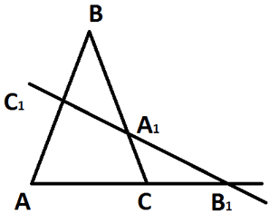
Рисунок 1
Пусть точка A₁ лежит на стороне BC треугольника АВС, точка C₁ – на стороне AB, точка B₁ – на продолжении стороны АС за точку С. Точки A₁, B₁и C₁ лежат на одной прямой тогда и только тогда, когда выполняется равенство 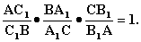
Сформулируйте теорему для этого рисунка.
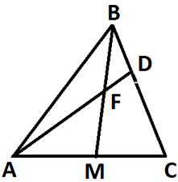
Рисунок 2
Прямая AD пересекает две стороны и продолжение третьей стороны треугольника ВМС.
По теореме Менелая 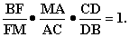
Прямая МВ пересекает две стороны и продолжение третьей стороны треугольника АDС.
По теореме Менелая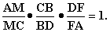

Теорема Чевы.
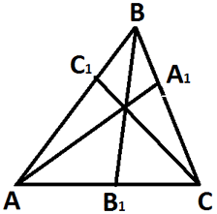
Рисунок 3
Пусть в треугольнике АВС точка A₁лежит на стороне ВС, точка B₁ – на стороне АС, точка C₁ – на стороне АВ. Отрезки AA₁, BB₁и CC₁ пересекаются в одной точке тогда и только тогда, когда выполняется равенство 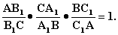

Решение задач.
Задача 1.
1. В треугольнике АВС на стороне ВС взята точка N так, что NC = 3BN; на продолжении стороны АС за точку А взята точка М так, что МА = АС. Прямая MN пересекает сторону АВ в точке F. Найдите отношение 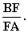
2. Докажите, что медианы треугольника пересекаются в одной точке.
Решение 1
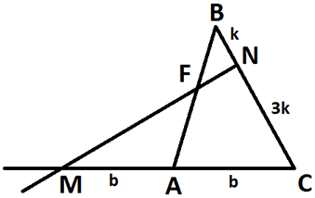
Рисунок 4
По условию задачи МА = АС, NC = 3BN. ПустьMA = AC =b, BN = k, NC = 3k. Прямая MNпересекает две стороны треугольника АВС и продолжение третьей.
По теореме Менелая 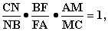 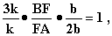 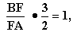 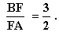
Ответ: 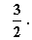
Доказательство 2
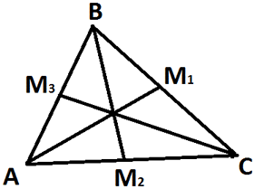
Рисунок 5
Пусть AM₁, BM₂, СM₃ – медианы треугольника АВС. Чтобы доказать, что эти отрезки пересекаются в одной точке, достаточно показать, что 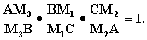
Тогда по теореме Чевы (обратной) отрезки AM₁, BM₂ и СM₃ пересекаются в одной точке.
Имеем: 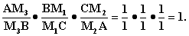
Итак, доказано, что медианы треугольника пересекаются в одной точке.

Задача 2.
1. На стороне PQтреугольника PQR взята точка N, а на стороне PR – точка L, причем NQ = LR. Точка пересечения отрезков QL и NR делит QL в отношении m:n, считая от точки Q. Найдите 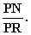
2. Докажите, что биссектрисы треугольника пересекаются в одной точке.
Решение 1
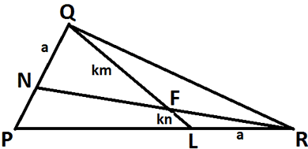
Рисунок 6
По условию NQ = LR, 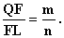ПустьNA = LR =a, QF = km, LF = kn. Прямая NR пересекает две стороны треугольника PQL и продолжение третьей.
По теореме Менелая 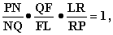 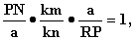 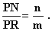
Ответ: 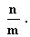
Доказательство 2
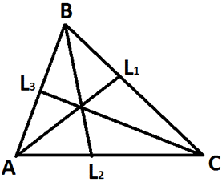
Рисунок 7
Покажем, что 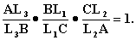
Тогда по теореме Чевы (обратной) AL₁, BL₂, CL₃ пересекаются в одной точке. По свойству биссектрис треугольника 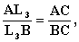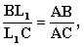 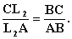
Перемножая почленно полученные равенства, получаем 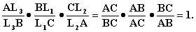
Для биссектрис треугольника равенство Чевы выполняется, следовательно, они пересекаются в одной точке.

Тема урока: Эллипс, гипербола и парабола.(2 пара)
Задание:
Выполните доклад-презентацию на заданную тему.

